CAP 1ère année | Prévention Santé Environnement | date :
Mme lechevalier | UNE ALIMENTATION EQUILIBREE | MODULE 1  L’individu et sa santé

Visionner la vidéo sur le petit déjeuner : http://dai.ly/xa76eu

Pourquoi le petit déjeuner est il important ?
............................................................................................................................................................................

Citer les aliments qui devraient le composer :
............................................................................................................................................................................

Quelles peuvent être les conséquences d’une absence de petit déjeuner ?
............................................................................................................................................................................
............................................................................................................................................................................

ACTIVITE 1 LES BESOINS ALIMENTAIRES DE NOTRE CORPS

On donne le document A

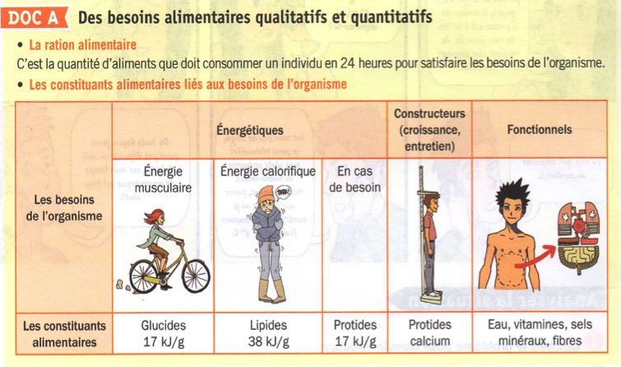

On demande :

1- Citer les 3 besoins de notre corps : ........................................................................................................

2- Citer le constituant alimentaires qui apportent de l’énergie nécessaire à l’effort physique :........................

3- Citer les constituants alimentaires nécessaires pour nous aider à grandir au cours de la croissance :......................................................................................................................................................

4- Citer le constituant alimentaire qui nous permet de maintenir notre corps à 37°C : ....................................

5- Citer un exemple de constituant qui m’aide à lutter contre les infections microbiennes :..........................

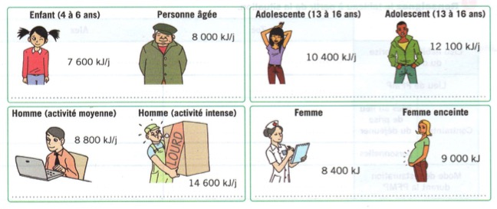
On donne

1-Indiquer les besoins énergétiques de chaque personne :

Zoé, 15 ans, lycéenne en CAP.

Paul, 15 ans, lycéen en CAP

Jean, maçon dans une entreprise du bâtiment
Sophie, Secrétaire médicale
Edouard, 75 ANS
Mathilde, en congés maternité

1-2 En déduire les facteurs qui font varier les besoins d’une personne à une autre :
............................................................................................................................................................................
............................................................................................................................................................................

2-Zoé, 15 ans, en CAP, fait sa PFMP, le midi elle mange un sandwich car elle n’a pas le temps de rentrer chez elle ; voici un exemple de ses journées alimentaires (dans le tableau ci- dessous)

2-1Cocher le ou les groupes auxquels appartient chaque aliment consommé par Zoé.
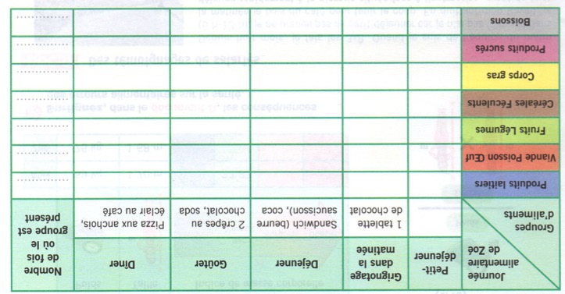
2-2Calculer pour chaque groupe d’aliments le nombre de fois où le groupe est présent
3-A l’aide de la pyramide de l’équilibre alimentaire indiquer les erreurs commises par Zoé :
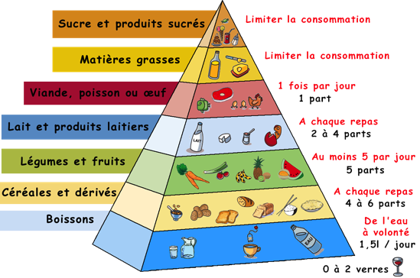

...........................................................................................................................................................................
..........................................................................................................................................................................
.........................................................................................................................................................................

ACTIVITE 3 LES ERREURS ALIMENTAIRES ET LEURS CONSEQUENCES
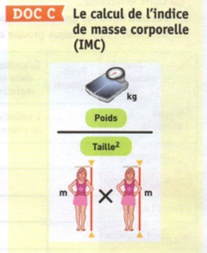
On donne

On demande de calculer l’IMC de Zoé et de reporter le résultat dans la bonne case du tableau ci- dessous :
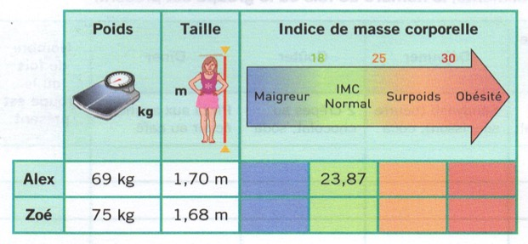

On donne le document D page suivante :

On demande :

1-Surligner en rose les conséquences des erreurs alimentaires sur la santé
en jaune les conséquences pour l’entreprise.

2-Citer trois contraintes liées à l’activité professionnelle qui ont une incidence sur l’équilibre alimentaire :

........................................................................................................................

........................................................................................................................

........................................................................................................................

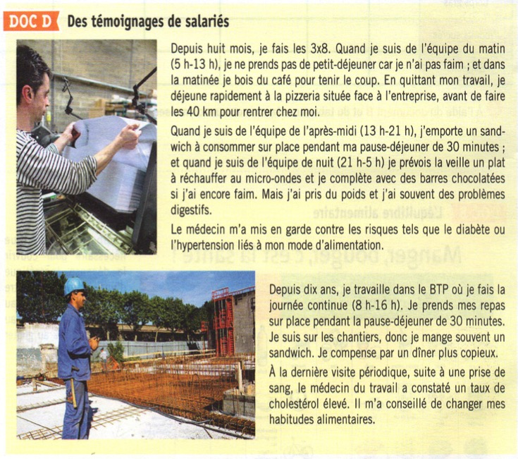
Autres conséquences d’une alimentation déséquilibrée au travail...
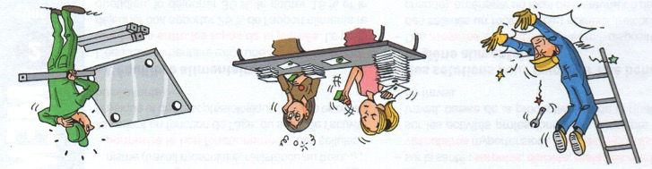

Baisse de la productivité (moins rapide, moins efficace)
Problèmes de concentration, d’attention et de compréhension
Accident du travail

CAP 1ère année | Prévention Santé Environnement | ce que je retiens
Mme lechevalier | UNE ALIMENTATION EQUILIBREE

